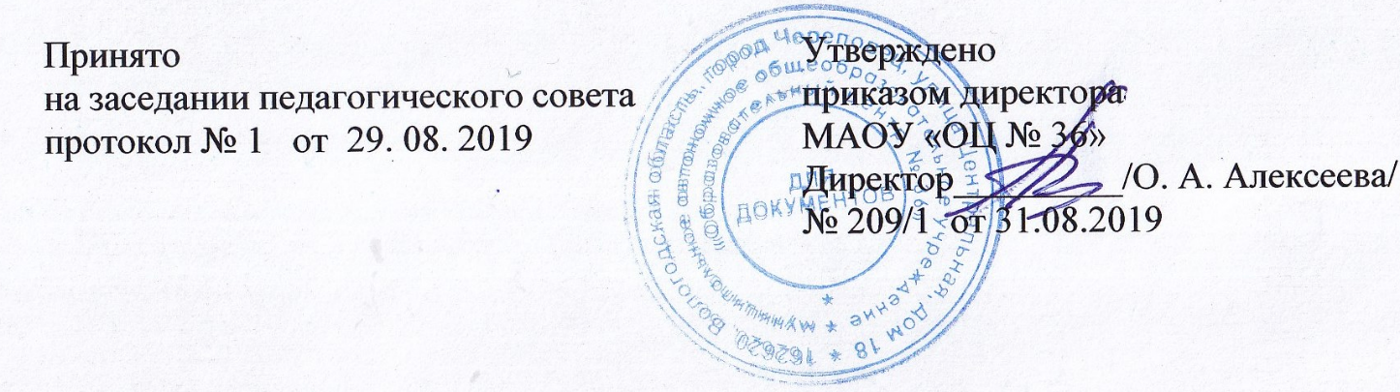

Положение о внутришкольном контроле

I. Общие положения.
1.1. Внутри школьный контроль - главный источник информации для диагностики состояния образовательного процесса, основных результатов деятельности общеобразовательного учреждения.
1.2. Под внутри школьным контролем понимается проведение членами администрации школы наблюдений, обследований, осуществляемых в порядке руководства и контроля в пределах своей компетенции за соблюдением работниками школы законодательных и иных нормативно-правовых актов в области образования.
1.3. Внутри школьный контроль осуществляется в соответствии с Федеральным законом от 29 декабря 2012 года № 273-ФЗ «Об образовании в Российской Федерации», Федеральным Законом “Об общих принципах организации местного самоуправления в Российской Федерации” № 131-ФЗ от 06.10.2003 (с последующими изменениями), с Федеральным законом от 08.08.2001 №134-ФЗ “О защите прав юридических лиц и индивидуальных предпринимателей при проведении государственного контроля (надзор), Постановлением Правительства Российской Федерации от 20.02.2007 № 116 “Об утверждении Правил осуществления контроля и надзора в сфере образования”, рекомендациями об инспектировании в системе Министерства общего и профессионального образования Российской Федерации (письмо от 11.06.98 № 33), Положением о контрольно-инспекционной деятельности департамента образования Вологодской области (приказ департамента образования Вологодской области от 13.01.2004 № 46); Положением об инспекционной деятельности управления образования г. Череповца от 10.09.2008 № 676.

II. Цели и задачи.
2.1. Цели внутри школьного контроля:
- совершенствование деятельности общеобразовательного учреждения,
- повышение мастерства педагогов,
- улучшение качества образования.
2.2. Задачи внутри школьного контроля:
- осуществление контроля над исполнением законодательства в области образования; - выявление случаев нарушений и неисполнения законодательных и иных нормативно-правовых актов, принятие мер по их пресечению;
- анализ причин, лежащих в основе нарушений, принятие мер по их предупреждению; - анализ и экспертная оценка эффективности результатов деятельности педагогических работников; - изучение результатов педагогической деятельности, выявление положительных и отрицательных тенденций в организации образовательного процесса и разработка на этой основе предложений по распространению педагогического опыта и устранению негативных тенденций; - анализ результатов реализации приказов по учреждению; - оказание методической помощи педагогическим работникам в процессе контроля. 2.3. Функции внутри школьного контроля:
- информационно-аналитическая;
- контрольно-диагностическая;
- коррективно-регулятивная.

III. Методы, виды и формы.
3.1. Методы контроля: анкетирование; тестирование; социальный опрос; мониторинг; наблюдение; изучение документации; анализ; беседа; письменные и устные проверки знаний обучающихся.
3.2. Виды внутри школьного контроля:
- тематический - изучение конкретного вопроса в деятельности коллектива, МО, отдельного учителя, класса, параллели;
- фронтальный - всестороннее изучение деятельности коллектива, МО, отдельного учителя, класса, параллели.
3.3. Формы внутри школьного контроля:
- персональный;
- классно-обобщающий;
- комплексный;
- предметно-обобщающий;
- тематически-обобщающий;
- предварительный;
- промежуточный;
- итоговый;
- входной.
3.4. Внутри школьный контроль может осуществляться в виде плановых или оперативных проверок. Внутри школьный контроль в виде плановых проверок осуществляется в соответствии с утвержденным планом, который обеспечивает периодичность и исключает нерациональное дублирование в организации проверок. Он доводится до членов педагогического коллектива в начале учебного года.
3.5. Внутри школьный контроль в виде оперативных проверок осуществляется в целях установления фактов и проверки сведений о нарушениях, указанных в обращениях обучающихся и их родителей или других граждан, организаций; урегулирования конфликтных ситуаций в отношениях между участниками образовательного процесса.

IV. Организация внутри школьного контроля.
4.1. Внутри школьный контроль осуществляет директор школы или заместители по учебно-воспитательной работе.
4.2. В качестве экспертов к участию во внутри школьном контроле могут привлекаться отдельные специалисты.
4.3. Продолжительность тематических или комплексных проверок не должна превышать 10 дней с посещением уроков, занятий и других мероприятий.
4.4. Эксперты имеют право запрашивать необходимую информацию, изучать документацию, относящуюся к предмету внутри школьного контроля.
4.5. При обнаружении в ходе внутри школьного контроля нарушений законодательства Российской Федерации в области образования о них сообщается директору школы.
4.6. При проведении планового контроля не требуется дополнительного предупреждения учителя. В экстренных случаях директор и его заместители по учебно-воспитательной работе могут посещать уроки учителей школы без предварительного предупреждения.
4.7. При проведении оперативных проверок педагогический работник предупреждается не менее чем за 1 день до посещения уроков.
4.8. В экстренных случаях педагогический работник предупреждается не менее чем за 1 день до посещения уроков (экстренным случаем считается письменная жалоба на нарушения прав ребенка, законодательства об образовании).
4.9. Основания для внутри школьного контроля:
- заявление педагогического работника на аттестацию;
- плановый контроль;
- проверка состояния дел для подготовки управленческих решений; - обращение физических и юридических лиц по поводу нарушений в области образования.

V. Оформление результатов.
5.1. Результаты внутри школьного контроля оформляются в виде аналитической справки. 5.2. Итоговый материал должен содержать констатацию фактов, выводы и, при необходимости, предложения. Информация о результатах доводится до работников школы в течение семи дней с момента завершения проверки. Педагогические работники после ознакомления с результатами внутри школьного контроля должны поставить подпись под итоговым материалом, удостоверяющую то, что они поставлены в известность о результатах внутри школьного контроля. При этом они вправе сделать запись в итоговом материале о несогласии с результатами контроля в целом и выводами, обратиться в конфликтную комиссию или вышестоящие органы управления образования.
5.3. По итогам внутри школьного контроля в зависимости от его формы, целей и задач, а также с учетом реального положения дел проводятся: заседания педагогического или методического советов, производственные совещания; сделанные замечания и предложения фиксируются в документации согласно номенклатуре дел школы; результаты внутри школьного контроля могут учитываться при проведении аттестации педагогических работников, но не являются основанием для заключения экспертной группы.
5.4. Директор школы по результатам внутри школьного контроля принимает следующие решения:
- об издании соответствующего приказа;
- об обсуждении итоговых материалов внутри школьного контроля коллегиальным органом;
- о проведении повторного контроля с привлечением определённых специалистов (экспертов);
- о привлечении к дисциплинарной ответственности должностных лиц;
- о поощрении работников;
- иные решения в пределах своей компетенции.

